招聘学校及招聘人数

[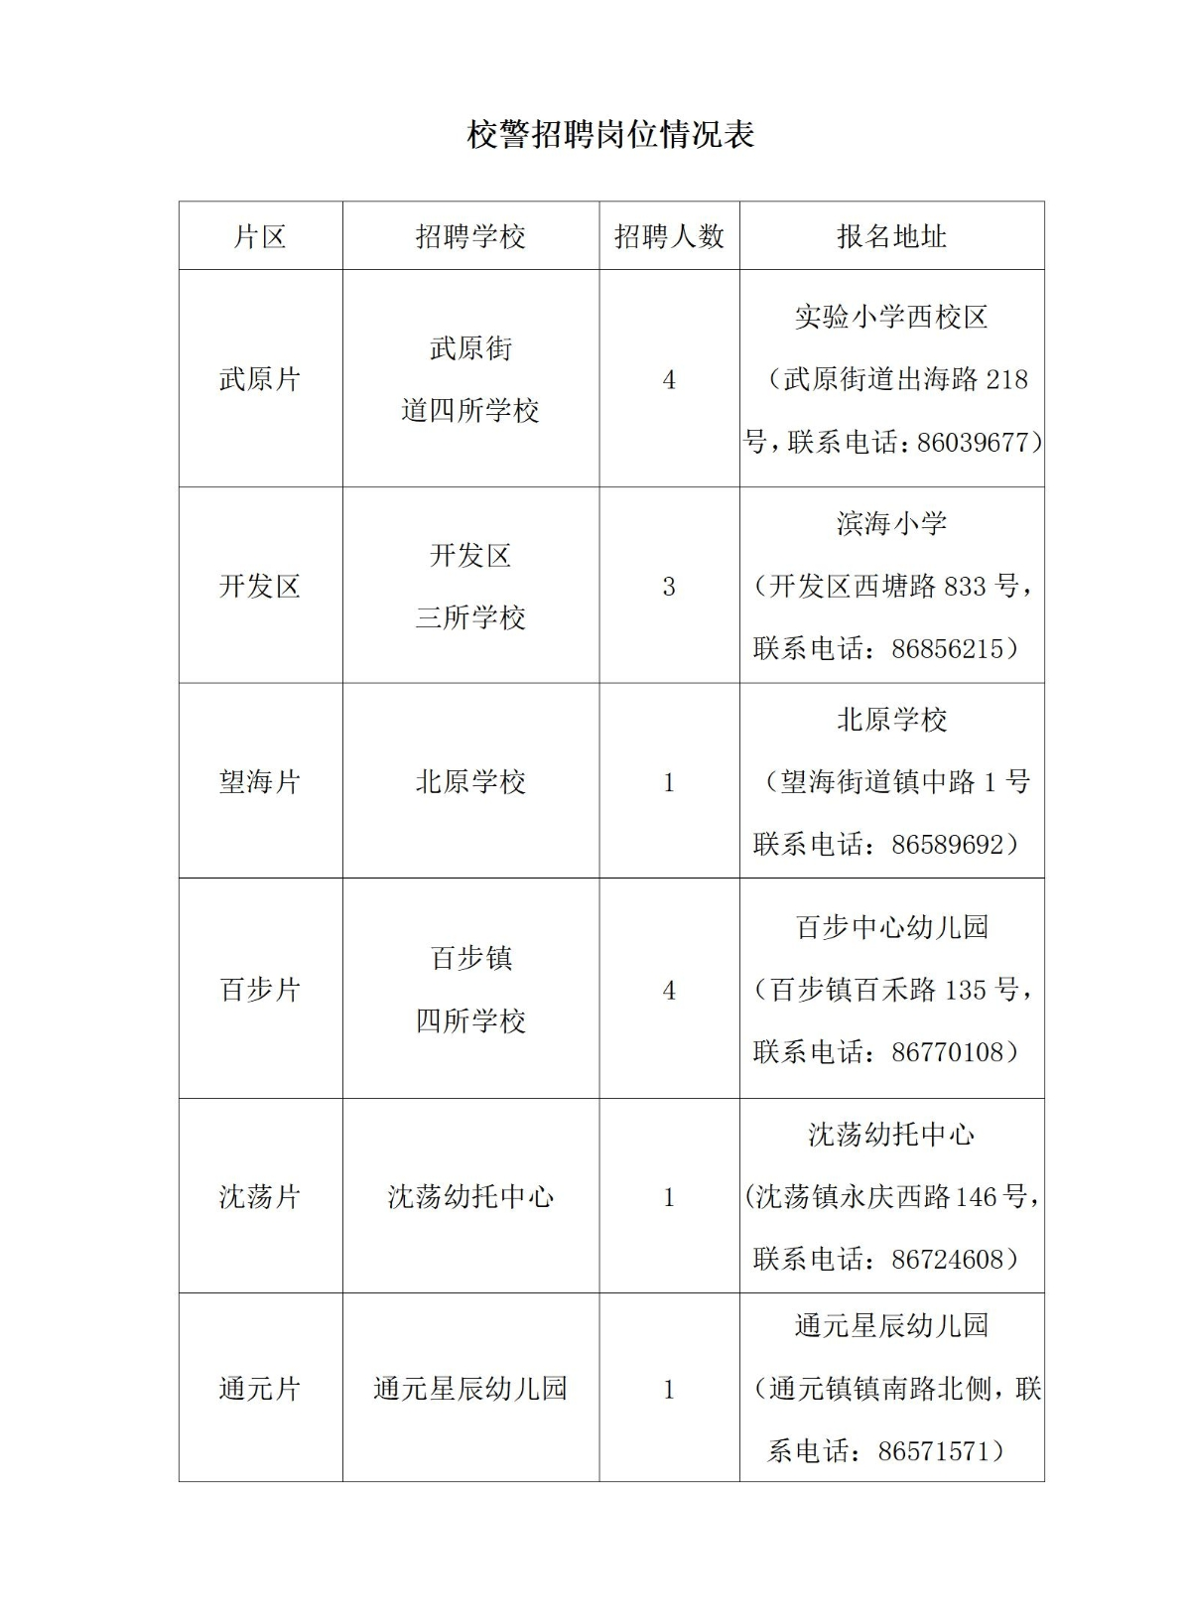](http://www.haiyan.gov.cn/picture/0/7811788648024200ba94b3c8dc532485.jpg)